**Lập trình hướng đối tượng**

Thao tác với tập tin

Nội dung của module gồm các bài tập vận dụng của các chủ đề:

1. Hiểu được cách thiết kế theo hướng đối tượng khi thao tác với tập tin
2. Đọc và ghi tập tin text tuần tự

C:\Users\tdqua_000\Dropbox\SS-Slides\DeCuong-CDIO\Template CDIO v4.2\Templates\Hinh anh\LogoTruong.png

Bộ môn Công nghệ phần mềm

Khoa Công nghệ thông tin

Đại học Khoa học tự nhiên TP HCM

# Truy cập tuần tự tập tin

C++ xem tập tin là một chuỗi tuần tự các byte (còn được gọi là dòng dữ liệu – stream). Một tập tin sẽ kết thúc với một kí tự đánh dấu end-of-file hoặc tùy thuộc vào cấu trúc dữ liệu của hệ điều hành biểu diễn tập tin.

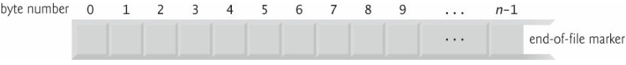

Hình 1 – Góc nhìn của C++ đối với một tập tin n byte [1]

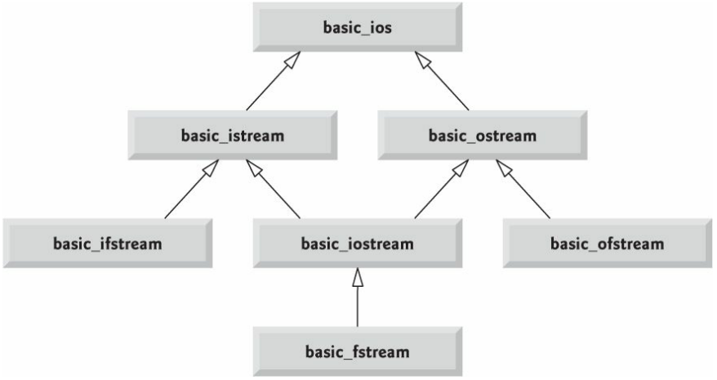

Hình 2 – Một phần cấu trúc phân cấp của cây kế thừa theo mẫu nhập xuất [1]

**Tutorial 1**: **Làm quen với việc ghi dữ liệu ra tập tin text.**

**Yêu cầu**: Viết chương trình nhập vào thông tin ngân hàng của 5 khách hàng, lưu vào tập tin clients.txt. Thông tin của mỗi khách hàng được lưu trên từng dòng.

**Mô tả định dạng của tập tin clients.txt cần tạo ra**

|  |  |
| --- | --- |
| 5  100 – Đỗ Nguyên Kha – 15000000  200 – Đặng Hoàng Hải – 75950000  300 – Trương Phước Lộc – 90000000  400 – Bùi Tấn Lộc – 78000000  500 – Trần Minh Triết - 300000000 | Có 5 khách hàng trong tập tin này  Thông tin khách hàng thứ nhất |

Biết rằng thứ tự lưu trữ là:

+ Mã khách hàng: chuỗi có độ dài cố định 3 kí tự.

+ Tên khách hàng: chuỗi có độ dài tối đa 25 kí tự.

+ Số tiền đang có: số nguyên. Có thể âm, dương hoặc = 0

**Chi tiết mã nguồn như sau**

Mã nguồn hàm main

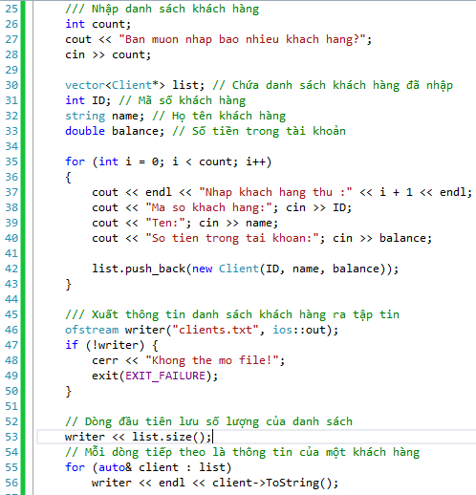

Lớp Client lúc này có thể cài đặt như sau:

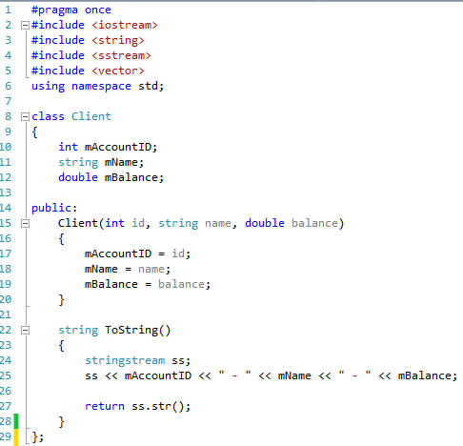

**Những điểm cần chú ý của mã nguồn trên:**

1. Duyệt qua danh sách đối tượng

Trong hàm main dòng 55 là kĩ thuật duyệt đối tượng có từ C++11. Sử dụng từ khóa auto để cho trình biên dịch tự động suy ra kiểu của đối tượng, sử dụng & để lấy tham chiếu đến nhằm tránh tạo bản sao khi duyệt qua đối tượng.

2. Chuyển đối tượng sang chuỗi

Sử dụng stringstream có điểm đặc biệt là giống với cout, dùng chung toán tử, nhưng viết biến ra một stream riêng, khi cần xuất ra tập tin thì chuyển sang chuỗi với hàm str() (mã nguồn lớp client dòng 27).

**Tutorial 2**: **Làm quen với việc đọc tập tin text.**

**Yêu cầu**: Viết chương trình đọc thông tin ngân hàng của các khách hàng trong tập tin và hiển thị ra màn hình.

**Mô tả cách thức tổ chức của tập tin clients.txt cần đọc**

|  |  |
| --- | --- |
| 5  100 – Đỗ Nguyên Kha – 15000000  200 – Đặng Hoàng Hải – -75950000  300 – Trương Phước Lộc – 90000000  400 – Bùi Tấn Lộc – 0.0  500 – Trần Minh Triết - -300000000 | Có 5 khách hàng trong tập tin này  Thông tin khách hàng thứ nhất  Khách hàng này có số tiền âm!!!  Khách hàng này ko có tiền  Khách hàng này có số tiền âm!!! |

**Mã nguồn chi tiết của chương trình như sau**

+ Mã nguồn hàm main

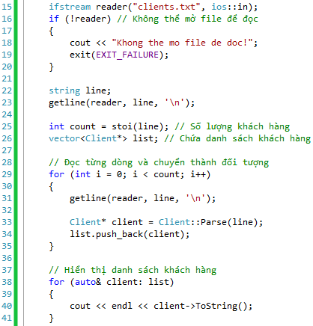

+ Lớp Client cần bổ sung hàm **Parse** như sau:

**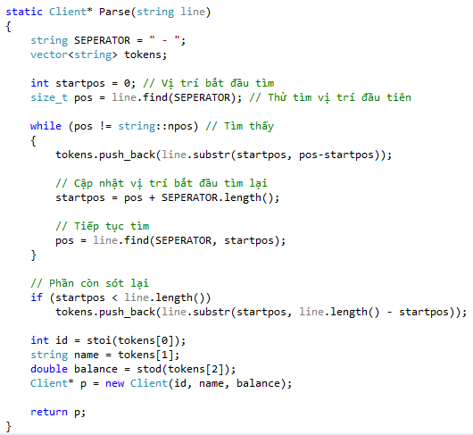**

**Một số vấn đề cần chú ý từ mã nguồn trên**

Cách tách chuỗi

Sử dụng hàm find của std::string để tìm vị trí chuỗi con xuất hiện đầu tiên, sau đó tạo ra chuỗi con từ các thông tin có được và đưa vào một vector tokens.

Tiếp theo, cập nhật vị trí cần tìm ban đầu và lần lượt cho các chuỗi con tìm thấy vào vector tokens.

Cần chú ý là chuỗi con cuối cùng cần phải được xử lí riêng.

Chuyển chuỗi sang số

Hai hàm chuyển cơ bản là stoi – chuyển chuỗi sang số nguyên và stod – chuyển chuỗi sang số thực.

# Bài tập vận dụng

**Viết chương trình quản lý với các chức năng: Hiển thị toàn bộ danh sách, thêm, xóa, cập nhật và lưu lại. Cần xây dựng menu để lựa chọn các chức năng.**

* + - 1. Viết chương trình quản lý các quyển sách đang có. Mỗi quyển sách có các thông tin: Tên sách, tên tác giả, nhà xuất bản, năm xuất bản, giá.
      2. Viết chương trình quản lý việc cho mượn sách. Việc quản lý dựa vào các tên. Mỗi người mượn sẽ mượn danh sách một số sách. Có thể kết hợp với bài 1 bằng cách lưu hai tập tin, một tập tin chứa danh sách các sách (cần bổ sung thêm mã sách), một tập tin lưu danh sách các sách đang có người mượn.
      3. Viết chương trình quản lý thu chi đơn giản. Mỗi mục thu/chi có các thông tin: Ngày, Số tiền, Mục đích chi (ví dụ ăn uống, giải trí, du lịch, di chuyển, gia đình, học tập,…). Có thể lưu trong một file hoặc 2 file để dễ thống kê tổng thu và tổng chi.
      4. Viết chương trình nhật kí cá nhân. Một dạng tweeter / facebook thu nhỏ. Mỗi ngày người dùng chỉ viết thêm một entry vào nhật kí mà không sửa hay xóa.
      5. Viết chương trình nhắc việc đơn giản. Lên danh sách các công việc cần phải làm. Trong tập tin chỉ cần lưu lại các công việc cần phải làm và các công việc đã làm.

# Một số vấn đề mở rộng và đọc thêm

1. Chương 11 – “*File processing”* sách “***C++ 11 for programmers***”, Paul & Harvey Deitel, Prentice Hall, 2014,

Chú ý trong chế độ text không thể seek con trỏ về đầu tập tin được!